**实 验 报 告**

实验名称：使用游标、存储过程和触发器

实验课时：2课时

实验地点：

实验时间： 年 月 日 星期 第 周

实验目的及要求：

1. 了解游标的概念和工作原理。
2. 了解存储过程的分类和使用方法。
3. 了解触发器的概念。
4. 学习编写和执行自定义过程。
5. 学习创建和使用触发器。

实验内容：

1. 用PL/SQL在EMP表中查询职业为CLERK，且比他的上司受雇时间早的职工的名字及其上司的名字，并将存入新建的表NAME中。用两种方法来解答：

①用游标WHILE循环实现；②用游标FOR循环实现。

1. 编写带参数的存储过程，有两个参数，参数1为要加薪的部门号，参数2为加薪幅度，实现给职工加工资，部门号为0表示给所有部门的职工都加。
2. 创建触发器MyTrigger，它的作用是当表DEPT中的记录被删除后，自动删除表EMP中的对应的员工记录，从而保证数据的完整性。

create table name(

emp_name varchar2(20),

super_name varchar2(20)

);

declare

cursor cur1 is select ename, mgr, hiredate

from emp where job='CLERK';

edate date;

mgrname emp.ename%TYPE;

emp_rec cur1%rowtype;

begin

open cur1;

fetch cur1 into emp_rec;

while cur1%found loop

select ename, hiredate into mgrname, edate

from emp where empno=emp_rec.mgr;

if edate>emp_rec.hiredate then

insert into name values(emp_rec.ename, mgrname);

end if;

fetch cur1 into emp_rec;

end loop;

close cur1;

end;

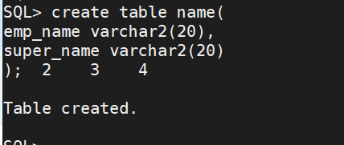

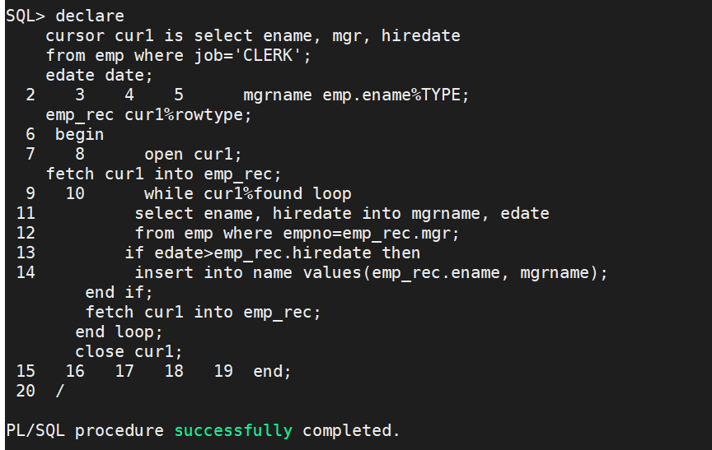

declare

cursor c1 is select ename, mgr, hiredate from emp where JOB='CLERK' order by hiredate;

cursor c2 is select ename,empno, hiredate from emp;

begin

for r1 in c1

loop

for r2 in c2

loop

if (r1.mgr=r2.empno) and (r1.hiredate<r2.hiredate) then

insert into name values(r1.ename, r2.ename);

end if;

end loop;

end loop;

end;

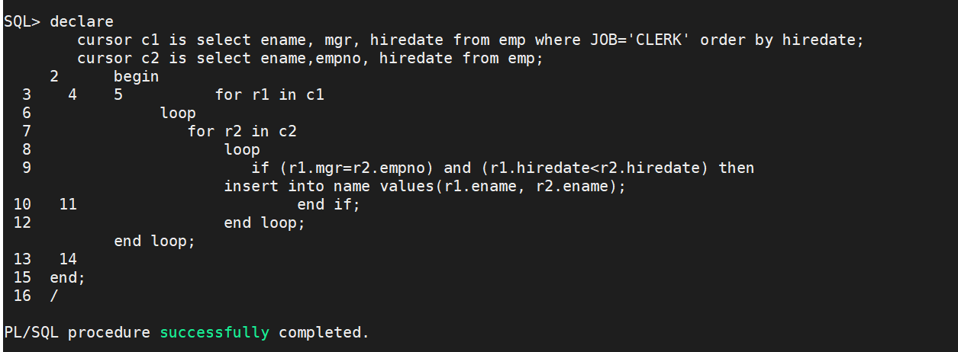

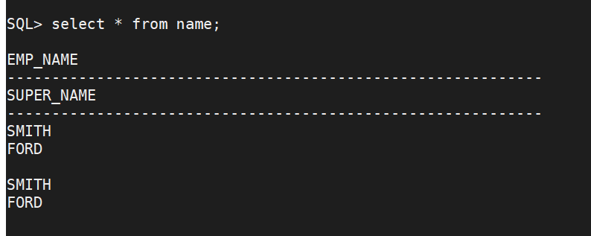

（2）

create or replace procedure raise_wage (dept_id emp.deptno%type,

increase real)

is

begin

if(dept_id=0) then

update emp set sal=sal+increase;

else

update emp set sal=sal+increase where deptno=dept_id;

end if;

end;

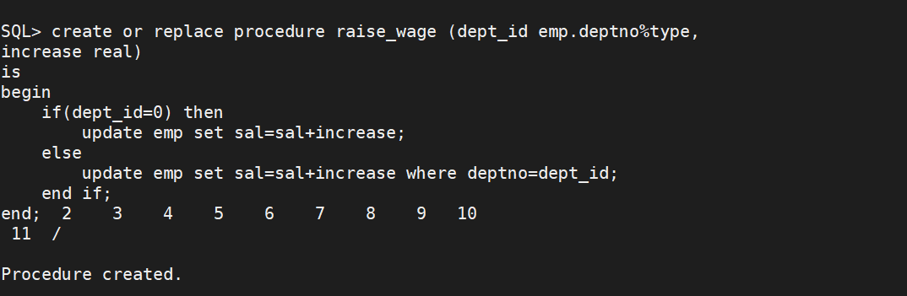

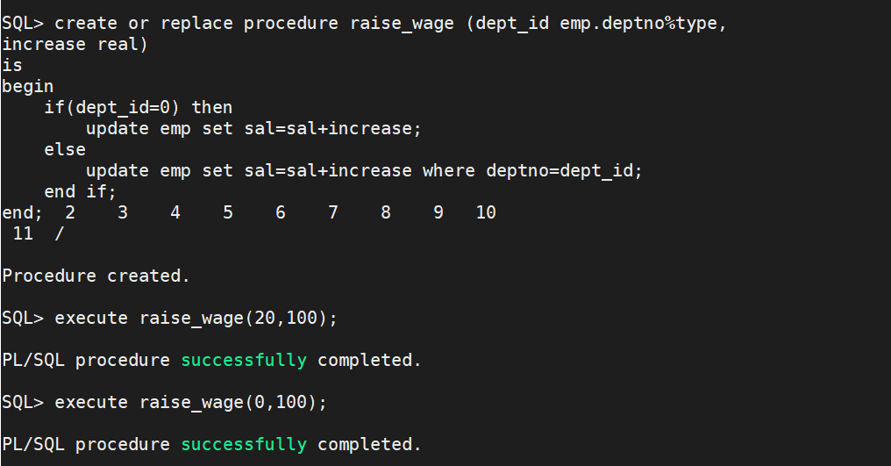

（3）

create trigger mytrigger after delete on dept for each row

begin

delete from emp where emp.deptno=:old.deptno;

end;

